4 класс, отделение народных инструментов.
Задание № 4.
- Правила. Выберете правильные ответы:
- тритоны строятся на ступенях:
а) устойчивых б) не устойчивых в) главных
- сколько видов трезвучий?
а) два б) три в) четыре
- синкопа это:
а) переход в другую тональность
б) повторение мотива от разных звуков
в) перенос акцента с сильного времени на слабое
Соедините попарно аккорд и его разрешение:
Д6/5 Т6
Д2 Т5/3 не полн.
Д4/3 Т5/3
Д7 Т5/3 развёрн.
- Написать гамму си минор натуральную и гармоническую, подписать ступени (помним, писать ноты широко друг от друга).
- Построить письменно интервальную цепочку в си миноре и пропеть её:
м3 ч5 ч4 ум5 б3 м6 ум5 ч5
I V II II III VII# VII# I
- Заполнить пустые такты звуками аккордов, указанных снизу. Предварительно подписать ступени, на которых они строятся. Аккорды должны быть записаны в предложенном ритме. Пропеть получившуюся мелодию.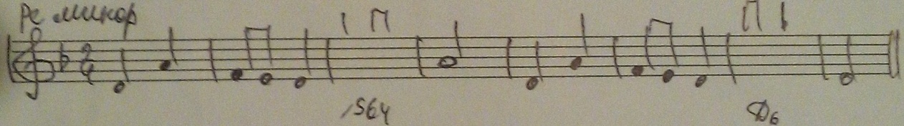

- Прохлопать ритмическое двухголосие. Считать при этом обязательно.
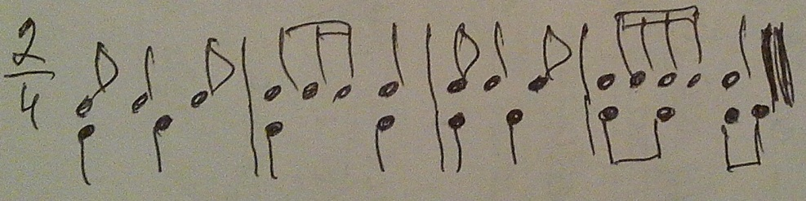

- Построить письменно и пропеть кадансовый оборот в тональности си минор. (Помнить: один из 4-х звуков Д7 - VII ступень и она в миноре всегда должна быть повышенной – VII#).

- Прохлопать ритм:

